Největší společný dělitel – slovní úlohy
V praxi se vyskytuje mnoho úloh, které se dají vyřešit pomocí naleznutí největšího společného dělitele. U slovních úloh je důležité dobře si přečíst zadání a porozumět mu (udělat rozbor úlohy).
Př. 1 Květinářka koupila 75 žlutých růží, 90 červených růží a 135 bílých růží. Z těchto květin chtěla vytvořit kytice tak, aby každá kytice měla stejný počet žlutých růží, stejný počet červených růží, stejný počet bílých růží a aby jí žádná růže nezbyla. Kolik nejvíce kytic mohla květinářka navázat? Kolik bylo v každé kytici červených růží, kolik žlutých růží a kolik bílých růží?
Řešení - Rozbor úlohy:
Růže budeme dělit do kytic tak, aby v každé kytici byl stejný počet růží – budeme hledat dělitele čísel vyjadřujících počet růží.
Počet kytic musí být stejný pro žluté, červené i bílé růže – budeme hledat společné dělitele čísel vyjadřujících počet růží.
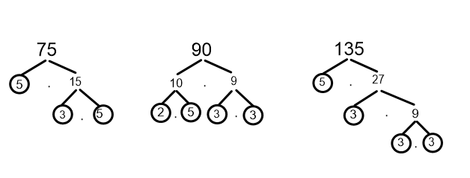
Ptáme se, kolik kytic může navázat nejvíce – budeme hledat největšího společného dělitele čísel vyjadřujících počet růží.

$75 = 3 ∙ 5∙5$
$90 = 2∙ 3 ∙3 ∙ 5$
$135= 3∙3∙3∙5$
D (75, 90, 135) = 3 . 5 = 15
Květinářka může navázat nejvíce 15 kytic.
Nyní ještě vypočítáme, kolik bude v každé kytici žlutých, červených a bílých růží.
$75 :15=5$ $90 :15=6$ $135 :15=9$
V každé kytici bude 5 žlutých, 6 červených a 9 bílých růží.

Popřemýšlej, jakým jiným způsobem by šlo určit, kolik bude v každé kytici žlutých, červených a bílých růží. (nápověda: využij rozklad na součin prvočísel)
$75 = 3 ∙ 5∙5$ 5
$90 = 2∙ 3 ∙3 ∙ 5$ $2∙3=6$
$135= 3∙3∙3∙5$ $3∙3=9$

Cvičení
1. Novákovi staví pletivový plot kolem zahrady tvaru obdélníka o rozměrech 51 m a 66 m. Vzdálenost sousedních tyčí musí být stejná. Jak daleko od sebe budou tyče postaveny? Kolik tyčí budou muset Novákovi minimálně zakoupit?
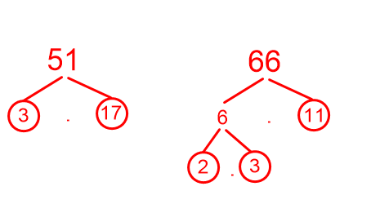
Tyče mají být od sebe ve stejné vzdálenosti. Vzdálenost tyčí bude tedy číslo, které bude společným dělitelem čísel představujících rozměry zahrady. Protože se ptáme na minimální počet tyčí, budeme hledat co největší vzdálenost mezi tyčemi. Budeme hledat tedy největšího společného dělitele čísel 51 a 66.

$51 = 3 ∙ 17$
$66 = 2∙ 3 ∙11$

$D(51, 66)=3$
Tyče budou od sebe postaveny ve vzdálenosti 3 metry.

Abychom zjistili, kolik tyčí budeme potřebovat, musíme nejdříve vypočítat, jak velký je obvod celé zahrady.
$o=2∙\left(51+66\right)=2∙117=234 m$
$234 :3=78$
Budeme potřebovat 78 tyčí.

2. Podlahu terasy o rozměrech 4,8 m a 7,6 m chce chalupář vydláždit stejnými čtvercovými dlaždicemi. Čím větší jsou dlaždice, jimiž se terasa vydláždí, tím nižší je cena celého dláždění. Rozměry dlaždic jsou v centimetrech.
a) Jak velké dlaždice má chalupář zakoupit, aby ho dláždění vyšlo co nejlevněji?
b) Kolik takových dlaždic bude muset zakoupit?

Rozměry dlaždic jsou v centimetrech, rozměry terasy jsou dány v metrech. Prvním krokem bude převedení rozměrů na stejné jednotky.
$4,8 m=480 cm$ $7,6 m=760 cm$

Protože chce chalupář vydláždit celou terasu, bude muset být číslo udávající rozměr čtvercové dlaždice dělitelem čísel udávajících rozměry terasy.
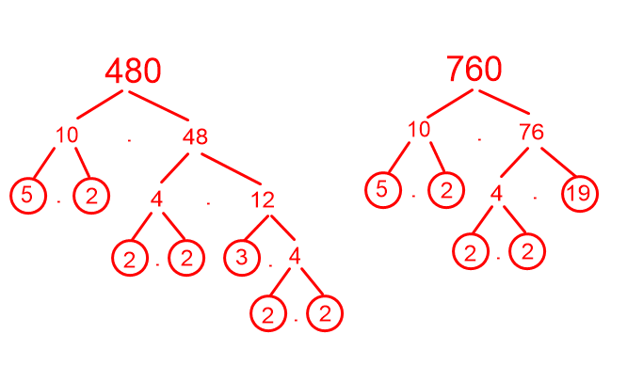
Chalupář chce terasu vydláždit co nejlevněji, bude tedy chtít koupit dlaždice s co největším rozměrem. Budeme hledat největšího společného dělitele čísel 480 a 760.

$480 = 2 . 2 . 2 . 2 . 2 . 3 ∙ 5$
$760 = 2 ∙ 2 . 2 . 5 ∙ 19$

$D\left(480, 760\right)=2∙2∙2∙5=40$
Chalupář by měl koupit dlaždice o rozměru 40 x 40 cm.

Abychom zjistili, kolik dlaždic má koupit, nejdříve zjistíme, kolik dlaždic potřebuje na vydláždění jedné řady u každého rozměru terasy. Celkový počet daždic pak získáme vynásobením těchto údajů.
$480 :40=12$ $760 :40=19$
$12∙19=228$
Chalupář bude muset zakoupit 228 dlaždic.

